Герои рядом с нами

Людей неинтересных в мире нет.
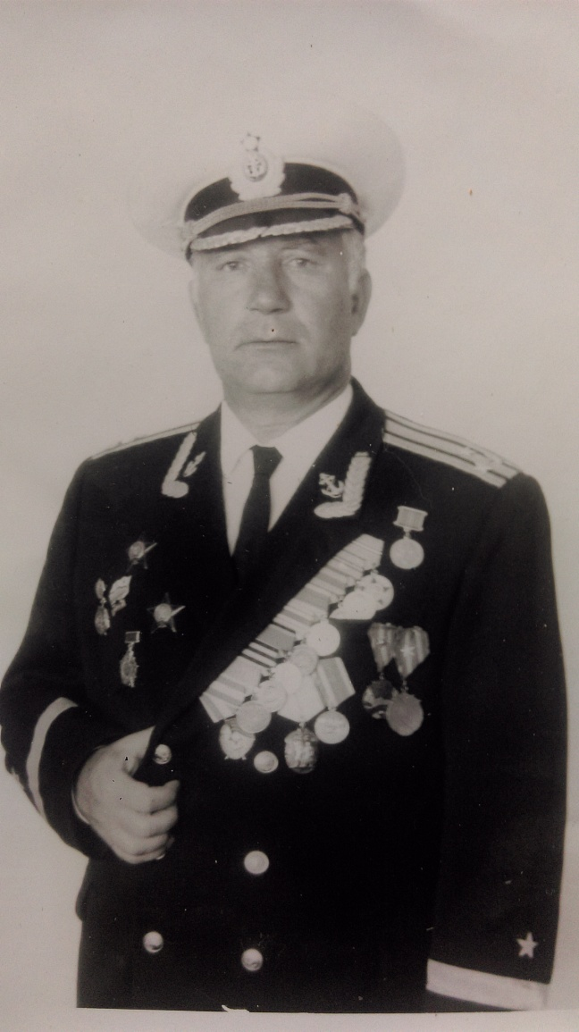
Их судьбы — как истории планет.
У каждой все особое, свое,
и нет планет, похожих на нее.

А если кто-то незаметно жил
и с этой незаметностью дружил,
он интересен был среди людей
самой неинтересностью своей.

У каждого — свой тайный личный мир.
Есть в мире этом самый лучший миг.
Есть в мире этом самый страшный час,
но это все неведомо для нас.

И если умирает человек,
с ним умирает первый его снег,
и первый поцелуй, и первый бой...
Все это забирает он с собой.

Да, остаются книги и мосты,
машины и художников холсты,
да, многому остаться суждено,
но что-то ведь уходит все равно!

Таков закон безжалостной игры.
Не люди умирают, а миры.
Людей мы помним, грешных и земных.
А что мы знали, в сущности, о них?

Что знаем мы про братьев, про друзей,
что знаем о единственной своей?
И про отца родного своего
мы, зная все, не знаем ничего.

Уходят люди... Их не возвратить.
Их тайные миры не возродить.
И каждый раз мне хочется опять
от этой невозвратности кричать.

Евгений Евтушенко, 1961 год.

Эти строки эпиграфа как нельзя точно характеризуют последующее повествование о моем предке, Герое Великой Отечественной Войны, патриоте своей Родины, прекрасном сыне, муже, отце, дедушке и об очень непростой, но интересной жизни настоящего человека.

Мой прадедушка Барботько Яков Никитович родился 14.10.2019 года в селе Рождественка Шкотовского района в Приморском крае.
Его отец Никита Семенович и мама Матрена Григорьевна, уроженцы Черниговской губернии, прибыли в Приморье со своими семьями в конце XIX века.
2 (14) ноября 1860 года в Пекине Российским представителем Генералом-майором Игнатьевым Николаем Павловичем и представителями Китая был подписан договор, закрепивший за Россией право единоличного владения территориями, расположенными между нижним течением Амура и Кореей, включая береговую линию и удобные для строительства портов гавани. Впоследствии там выросли порты Владивосток, Ванино, Находка, Восточный, Посьет и другие.
Изначально эти земли были не заселены и оставались практически такими вплоть до 1880 годов. Переселившимся крестьянам на Дальнем Востоке бесплатно предоставлялся 100-десятинный надел земли (109 га). Но удаленность края и необходимость наличия значительных средств, для самостоятельного переселения, негативно сказывались на заселении земель русскими людьми. Это отрицательно влияло на освоение Южно-Уссурийского края. Северные районы Приморской области и Амурская область заселялись также медленно. Владивосток являлся небольшой базой флота посреди безлюдных пространств.
В 1882 г. генерал-губернатор Восточной Сибири Д. Г. Анучин рекомендовал организовать перевоз русских крестьян морем за казенный счет. Это предложение было принято, и начиная с 1883 года через Одесский порт в Южно-Уссурийский край направляются первые партии новоселов. Преимущество отдавалось жителям губерний Левобережной Украины, особенно страдавшим от малоземелья и перенаселенности. Причинами этого бедствия были как высокий удельный вес в этих губерниях (Полтавской, Черниговской и Харьковской) помещичьего землевладения, так и сокращение размеров крестьянских наделов в связи с социальным расслоением в деревне. Так же сказывался повышенный естественный прирост населения. Левобережная Украина, кроме того, была сравнительно близка к южным портам, а отсутствие здесь развитой промышленности не позволяло обезземеленному крестьянству найти сколько-нибудь надежные источники существования.
Только 13 и 20 апреля 1883 года сюда из Одессы прибыли два первых пассажирских парохода «Россия» и «Петербург», на борту которых находились 1504 крестьянина-переселенца из Черниговской губернии. Ими на юге Приморья были основаны первые девять сел.
В 1925 году забойщик Никита Барботько погиб в Сучанской шахте. Всего в семье было 9 детей, старшей его дочери Татьяне было тогда 25 лет, а младшему сыну Якову шел шестой год. Он вырос без отца.Из Сучана вся семья уехала в Самаргу, но через пять лет брат Якова Кирилл переехал в Тетюхе и устроился на работу в типографию. За ним последовал брат Василий, который пошел работать в геологическую партию.
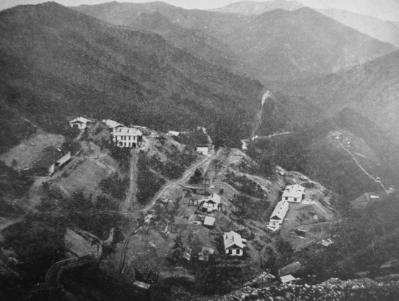
За младшими братьями перебрался в Тетюхе и старший, Иван, со своим семейством. А в 1933 году приехала и их мать с младшим сыном. Матрена Григорьевна с Яковом жили в Шубинской пади вместе с Василием в двухквартирном доме, вторую половину которого занимала другая семья. В 1936 году Василий уехал из поселка, а мать с Яковом переселились на Саманную площадь в барак № 451. И отец, и мать Якова были неграмотными, его старшие братья и сестры заканчивали кто 2, кто 3-5 классов и шли работать, но младшего решили выучить. И он оправдал их надежды: учился легко и с удовольствием, был председателем старостата, увлекался боксом, мечтал стать военным. Природа наградила его и умом, и статью, и силой.
Вообще все Барботьки - люди сильные. Достаточно сказать, что в конце 30-х в селе Синанче старший брат Иван одержал победу в поединке с разъяренной медведицей. Правда, врачам пришлось его немного поштопать, но это уже мелочи. Историю эту рассказывал сын Ивана Виктор Иванович Барботько, также унаследовавший от отца незаурядную силу. Подтверждение этой истории нашло и в рассказах для сельского музея Николая Тихоновича Иркова, жившего в те годы в Синанче.
В 1937 году по навету соседа арестовали Матрену Григорьевну, и путь в военное училище для Якова оказался закрытым. Окончив школу, он поступил на физико-математический факультет ДВГУ (Дальневосточного Государственного Университета). Мама прадедушки еще находилась в застенках НКВД, когда арестовали и его братьев. Нет, Якова не выгнали из университета – он ушел сам, гордый был.
Весной 1939 года вернулся в Тетюхе и его сразу забрали в армию, на флот. А там и специальность нашлась по его силе – замковой в морской артиллерии. Для тех, кто не знает, поясню: эта специальность связана с пушками и требует недюжинной силы. Сначала пушка наводится, затем производится заряжание и выстрел. Заряжающий с подготовленным патроном стоит около пушки слева, позади наводчика, и ждет соответствующей команды. По команде «Огонь!» заряжающий быстрым движением правой руки вталкивает патрон в ствол, а замковый тотчас закрывает тяжелый металлический затвор. Наводчик еще раз быстро проверяет наводку, которая могла несколько сбиться от толчков при заряжании. Затем, отняв глаз от окулярной трубки, наводчик берется за рукоять спускового механизма и докладывает – «Готово». Команда «Орудие!» – и сразу же раздается выстрел. В момент выстрела пушка вздрагивает, и ствол ее быстрым движением устремляется назад, однако специальный механизм его удерживает, и он плавно и без всякого шума возвращается на свое место. Открывается затвор, ручку рукоятки которого замковый должен успеть схватить в тот момент, когда ствол еще движется, накатываясь вперед.
Но служить прадедушке пришлось там не долго. Осенью 1939 года Якова вместе с другими матросами, имеющими среднее образование, отправили в Ленинградское Высшее Мореходное Училище им. Фрунзе. Он сдал экзамены и был зачислен на второй курс, а всего здесь обучались три года. И так сбылась его детская мечта – он курсант!
Через два года лейтенант Яков Барботько окончил училище и после месячного отпуска прибыл в город-порт Лиепая в экипаж для распределения. Это было утром 22 июня 1941 года!
А через несколько часов здесь уже шли бои. 23 июня Лиепая была окружена. Но еще 11 дней, по словам прадедушки, героически держали оборону города его защитники: кадровая армейская дивизия, влившиеся в нее отступившие пограничники и гарнизон военно-морской базы Либава. За это время по ночам удалось эвакуировать часть гражданского населения и корабли базы. Когда кончились боеприпасы, получили приказ: выходить из окружения врукопашную...
Половина защитников Лиепаи полегла в этом бою… Моряки выходили в Псковском направлении. Моего прадедушку в бессознательном состоянии нашли санитары. Его мундир был насквозь пропитан кровью, пальцы Якова мертвой хваткой держали винтовку. Сначала подумали что он мертв, но он подал признаки жизни. Когда с него сняли одежду, чтобы перевязать раны, оказалось, что их нет – кровь была вражеской. Яков Никитович говорил, что всю жизнь благодарен тому старшине срочной службы, который, невзлюбив его, заставлял по несколько часов подряд колоть штыком условного противника. Воистину прав полководец Суворов: «Тяжело в ученье – легко в походе». Легко ему конечно не было, но он остался жив.
А через несколько дней в боях за Псков он получил свой первый Орден Красной Звезды и был ранен в ногу. Псковский край стал одним из первых рубежей обороны, способствовавших замедлению вероломного наступления немецко-фашистских войск в июне-июле 1941 года.
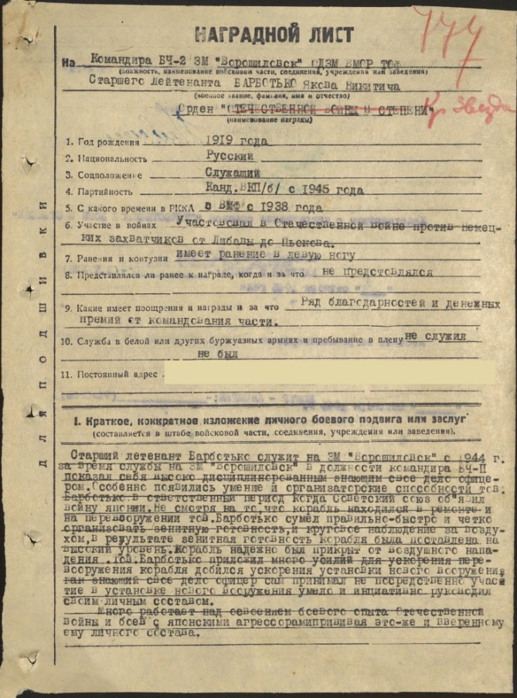
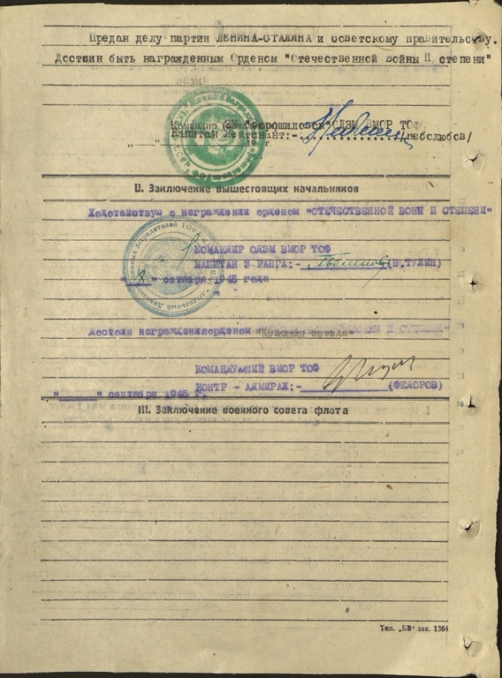

После госпиталя – месячный отпуск домой для долечивания. Почти весь месяц он добирался до Приморья: «зеленую улицу» давали составам, идущим на запад. Во Владивостоке прадедушку практически сразу после прибытия отозвали обратно на фронт, направив на один из кораблей, которые уходили северным путем для пополнения Североморского флота. Уже в конце перехода корабль, на котором шел Яков, был торпедирован и затонул. В живых осталось только трое стоявших на мостике: капитан, сигнальщик и вахтенный офицер Барботько. Из ледяной воды их подняли на борт шлюпки, подошедшие с другого корабля. Снова госпиталь, как шутил прадедушка, с насморком. А ведь в ледяной воде человек может продержаться считанные минуты – вовремя к нему подоспела шлюпка. За этот переход его наградили медалью «За боевые заслуги».
После госпиталя лейтенанта Барботько направили в город Энгельс в училище противовоздушной обороны, где он прошел ускоренный курс обучения.
Потом был Сталинград. Старший лейтенант Барботько командовал женской зенитной батареей.
Сталинградский корпусный район ПВО был образован для прикрытия районов Сталинграда от ударов немецкой авиации в начале 1942 года. Личный состав корпуса ПВО на 63% составляли мобилизованные девушки-добровольцы, которые не имели ни какой подготовки и по замыслу командования должны были учиться на месте. Остальной личный состав был набран из солдат и офицеров, получивших ранения и по медицинским заключениям являющихся ограниченно годными к строевой службе, именно им и предстояло в боевых условиях обучать юных зенитчиц. С раннего утра и до поздней ночи женские зенитные батареи отражали атаки немецкой авиации, сбивали самолеты, не допускали их к стратегическим объектам. Фашисты иногда делали по 200 самолетовылетов в сутки. Они ожесточенно бомбили город и подступы к нему, но защитники Сталинграда не сдавались. То, что зенитчицы делали для защиты города от налетов немецкой авиации, само по себе подвиг. Но их ждало еще одно страшное испытание, подобных которому мало в мировой истории. Женским зенитным батареям пришлось принять на себя главный удар – немецкой танковой армады 23 августа 1942 года. В ходе Сталинградской битвы немцы потеряли 83 танка, уничтожено три батальона немецкой пехоты. Немцам не удалось с ходу взять Сталинград, благодаря людскому подвигу было выиграно спасительное время, советские войска произвели перегруппировку и нанесли несколько чувствительных ударов по противнику. Конечно, до полной победы было еще далеко, но ближайшая задача была решена – немецкое наступление было, хоть и временно, но остановлено.
Затем Якова как моряка направили на буксир. Почти каждый день на реке Волге гибли буксиры и люди. Прадедушка четыре дня под бомбами немецкой авиации перевозил через Волгу на баржах войска и технику, а обратно - раненых. На пятый день получил сильную контузию. Перед отправкой в госпиталь командующий армией вручил ему Орден Красного Знамени.
После московского госпиталя Якова направили в город Уральск в только что созданную Польскую армию, обучать поляков артиллерийскому делу.
В 1943 году вышел приказ откомандировать всех моряков на флот и Яков Никитович Барботько был направлен на Тихоокеанский флот. На Дальнем востоке он служил на минных заградителях «Теодор Нетте» и «Ворошиловск».
Порывшись в интернете, я узнал интересные исторические данные об этих кораблях и о том, что некоторые моменты событий прошлого необычным образом перекликаются с событиями будущими.
Так минный заградитель «Теодор Нетте» был когда-то грузопассажирским пароходом «Тверь». С 1913 по 1920 годы «Тверь» регулярно ходила между Владивостоком и Камчаткой, после чего отправилась в Средиземное море, где ее задержали в итальянском порту Триест. В декабре 1921 года судно продали итальянской фирме. На родину пароход, называвшийся за границей "Соррио", смог вернуться лишь в начале 1926 г. Он получил новое название — "Теодор Нетте" — в честь дипломатического курьера Народного комиссариата иностранных дела СССР, погибшего 5 февраля 1926 г. при исполнении служебного долга. В июне 1929 г. "Теодор Нетте" возвратился во Владивосток: началась привычная работа по доставке на Камчатку грузов и рабочих, вывозу продукции с действовавших здесь многочисленных рыбокомбинатов. В 1932 г. был создан Тихоокеанский флот. В его состав из-за недостатка военных кораблей вошли многие гражданские пароходы. "Теодор Нетте", вооруженный шестью пушками и двумя пулеметами, стал минным заградителем. Во время советско-японской войны 1945 г. корабль участвовал в минных постановках в Японском море, а в 1946 г. изношенный "Теодор Нетте" разоружили и поставили в бухте Золотой Рог. В июле 1947 г. корабль совершил свой заключительный поход в Петропавловск. 17 июля 1947 г. он пришел к месту последней стоянки. Пароход-ветеран продолжал служить Камчатке в новом качестве: как плавучая казарма и клуб моряков. В 1953 г. он пострадал от пожара и шторма, после чего был исключен из списков флота. Теперь "Теодор Нетте", притопленный у берега, превратился в причал аварийно-спасательной службы. Ныне остов судна погребен под грунтом в основании одного из причалов Петропавловского морского торгового порта. Фрагменты его корпуса и иллюминатор каюты, в которой, оказывается, некогда пребывал В.В. Маяковский, сегодня можно увидеть в Военно-историческом музее. В стихотворных строках В.В. Маяковский увековечил свою встречу с пароходом:
Я недаром вздрогнул.
Не загробный вздор.
В порт,
горящий,
как расплавленное лето,
разворачивался
и входил
товарищ "Теодор Нетте".

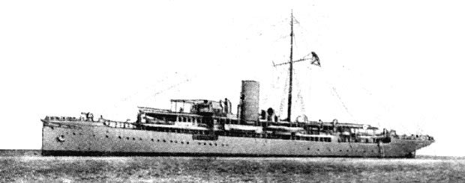
История минного заградителя «Ворошиловск» не менее интересна.
В 1909 году для экспедиции известного полярного исследователя Г. Седова в Норвегии (по другим данным - в Германии в 1907 году) был куплен пароход «Котик». Поскольку судно приобрели на деньги ставропольских купцов, его переименовали в «Ставрополь». Вплоть до первой мировой войны оно совершало регулярные рейсы из Владивостока в Колымский край. Во времена гражданской войны пароход был призван на военную службу. После окончания гражданской войны пароход спустил военный флаг и стал перевозить грузы и пассажиров.
Через несколько лет «Ставрополь» становится гидрографическим судном. 24 декабря 1931 года пароход был зачислен в состав отряда судов управления по безопасности кораблевождения.
Как гидрограф, «Ставрополь» трудился в течение двух лет. Однако вскоре начальство сочло, что судно со столь вместительными трюмами использовать для замеров глубины и постановки буев нецелесообразно. С января 1935 года судно вошло в состав создаваемого Тихоокеанского флота. «Ставрополь» был поставлен на завод, где его переоборудовали, насколько это было возможно, в минный заградитель. 2 ноября 1935 г. новому минзагу присвоили и новое, в духе времени, название – «Ворошиловск», в честь города, названного именем тогдашнего наркома обороны. Дело в том, что 2 ноября 1935 года Ставрополь переименовали в честь тогдашнего министра обороны СССР. Городу в 1943 году вернули историческое название, а вот минный заградитель так и остался «Ворошиловском». С начала войны с Японией минзаг днем и ночью ставил оборонительные минные заграждения (ставил новые, подновлял поставленные ранее), прикрывая подходы к дальневосточному побережью. После окончания войны минный заградитель ликвидировал собственные минные поля, освобождая простор для мирного судоходства.
«Холодная война» и конфликт на Корейском полуострове продлили военную службу «Ворошиловска», который находился в строю более сорока лет.
В 1985 году мои дедушка, офицер ВВС СССР, и его жена, моя бабушка (средняя дочь Якова Никитовича Барботько) приехали служить в одну из воинских частей города Ставрополя, в котором после окончания службы остались жить и в котором впоследствии я родился и вырос. Вот тебе и перекличка времен.
Но вернемся к историческим событиям в жизни моего прадедушки Якова Никитовича.
В ходе Японской войны 1945 года, за операцию по высадке десанта с кораблей в городах Северной Кореи Сейсин и Гензан, он получил второй Орден Красной Звезды и Орден Отечественной войны II степени.
После безоговорочной капитуляции Японии Яков Никитович был направлен в эту страну, где принимал участие в разделе японского флота. В результате раздела кораблей Императорского флота Японии, переживших войну, Советский Союз получил 7 эсминцев, 17 эскортных кораблей, 2 малых минных заградителя, 1 охотник за подводными ложками, 1 минный тральщик, 3 малых вспомогательных тральщика. По условиям раздела со всех японских кораблей было снято вооружение. Затем их перегнали в Порт-Артур, а после ремонта часть из них отдали Китаю.

В августе 1945 года Китай передал Советскому Союзу в аренду сроком на 30 лет Китайско-Восточную железную дорогу и территории на северо-востоке Китая (Маньчжурия) Порт-Артур (Люйшуне) и Дальний (Даляни), где были организованны советские военные базы.
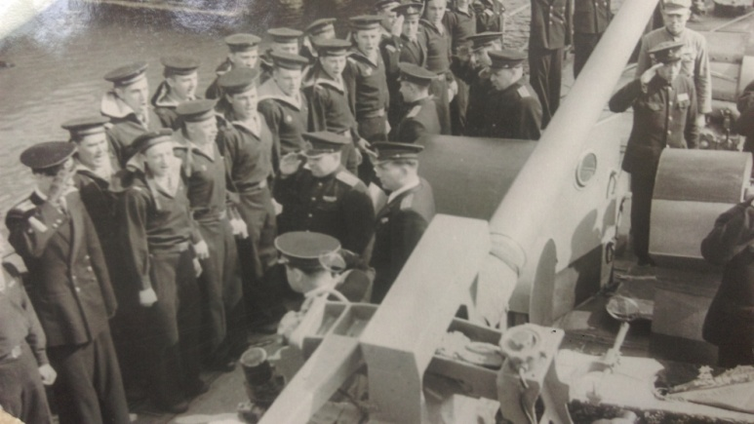
По окончании второй мировой войны на Дальнем Востоке произошли коренные изменения: после вступления СССР в войну с милитаристской Японией последняя потерпела поражение. Китайский народ в итоге многолетней антиимпериалистической народно-демократической революции сверг реакционное гоминдановское правительство. СССР неизменно оказывал поддержку революционной борьбе китайского народа.
1 октября 1949 года было провозглашено образование Китайской Народной Республики, а 14 февраля 1950 года в Москве был подписан Договор о дружбе, союзе и взаимной помощи, вступивший в силу 11 сентября 1950 года. Именно с этой даты идет официальный отсчет китайско-советской дружбы, продолжавшейся до начала 60-х годов. За это время советские специалисты построили более 150 крупных промышленных предприятий – это электростанции, металлургические и машиностроительные заводы, угольные шахты и рудники, зерновые комплексы. За этот период советские военные советники реорганизовали и перевооружили Народно-освободительную армию Китая и приняли совместное участие в корейской войне 1950-1953 гг. Правительство Китайской Народной Республики, высоко оценивая помощь советских специалистов и военных советников, неоднократно награждало их единственной в то время официальной государственной наградой – медалью «Да здравствует нерушимая дружба».
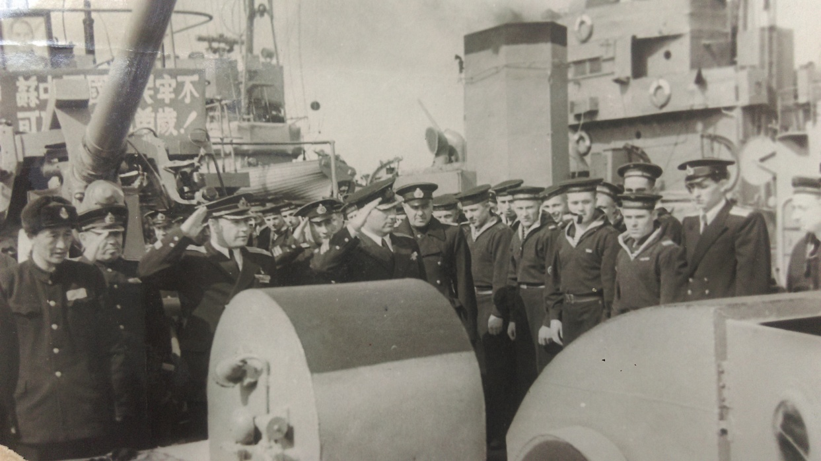

Яков Никитович Барботько до 1958 года был военным советником Министра обороны Китайской Народной Республики и за свои заслуги, а также за лично проявленное мужество был награжден двумя медалями «Да здравствует нерушимая дружба» КНР.
С 1958 года Яков Никитович служил на Русском острове заместителем командира учебного отряда, командиром учебного отряда, командиром соединения, начальником гарнизона. Звание капитана 1 ранга ему присвоили 28 июля 1962 года.
Яков Никитович вспоминал: когда в шестидесятые годы он служил на Русском острове, дежурный с Владивостока доложил, что к нему на остров просится какой-то старичок. Остров Русский в то время был закрытым гарнизоном, и просто так туда было нельзя попасть. Выяснилось, что это был Слесарчук Михаил Кириллович. Барботько Я.Н. распорядился, чтобы Михаила Кирилловича немедленно доставили на катере на остров. Когда он по трапу спускался, у Якова Никитовича из глаз потекли слезы. Ведь для него Михаил Кириллович был не только учитель его школы. Когда арестовали мать, Якова с братьями выселили из квартиры и тогда их приютил у себя Михаил Кириллович. Когда маму освободили из тюрьмы, она тоже жила в семье Слесарчуков, т.к. жилье было отобрано. Михаил Кириллович был для прадедушки учителем, другом, отцом. Он гостил на острове три дня. За эти дни они перечитали все монологи из спектаклей, которые ставили в школе. В школе Михаил Кириллович вел драмкружок и сам участвовал в спектаклях. Прадедушка вспоминал и рассказывал о том, какая прекрасная библиотека была в доме его учителя, и что любой ученик мог прийти к ним домой и взять почитать книгу.
Орден «Знак Почета» и две медали «За освоение целинных земель» Яков Никитович получил за руководство войсками на освоении целинных земель в Казахстане и на Алтае в 1970-1971 годах. На Алтае был случай, когда мой прадедушка воспользовался своим служебным положением в иных целях. Во время уборки кукурузы он заметил, что при подходе комбайна к последним рядам из них высыпает масса зайцев и скрывается в лесопосадках. По его просьбе на другом поле солдаты расставили сети, всех длинноухих поймали и рассадили по ящикам. Яков Никитович самолетом доставил их во Владивосток и выпустил в окрестные леса и на Русском острове. Из других мест он привозил на Русский остров оленей и фазанов.
За время службы в Вооруженных Силах страны Я.Н. Барботько прошел путь от рядового краснофлотца до командира объединения. Очередное звание контр-адмирала Яков Никитович получил 08 мая 1974 года.
09 мая 1975 года в городе Москве Якову Никитовичу Барботько была вручена медаль «Почетный знак» Советского комитета ветеранов войны. Орден Отечественной войны I степени он получил в ознаменование 40-летия Победы над фашистской Германией. И еще мундир моего прадедушки украшали множество других боевых и юбилейных медалей.
Деятельный по натуре, выйдя в запас, он не смог долго наслаждаться заслуженным отдыхом и в конце 70-х годов прошлого века пошел работать в Дальневосточный Научно-Исследовательский Институт Строительства (ДАЛЬНИИС).
Яков Никитович Барботько, пока были силы, каждый год 9 мая участвовал в параде войск в составе ветеранов Великой Отечественной Войны, вел активную общественную деятельность, посещал встречи с воинами-ветеранами, со школьниками, участвовал в различных митингах и праздничных мероприятиях города Владивостока и Приморского края. На вопрос: почему он всегда одевал форму капитана 1 ранга, Яков Никитович отвечал: «Потому что я привык к этому званию, и этот мундир выдержал испытание временем».
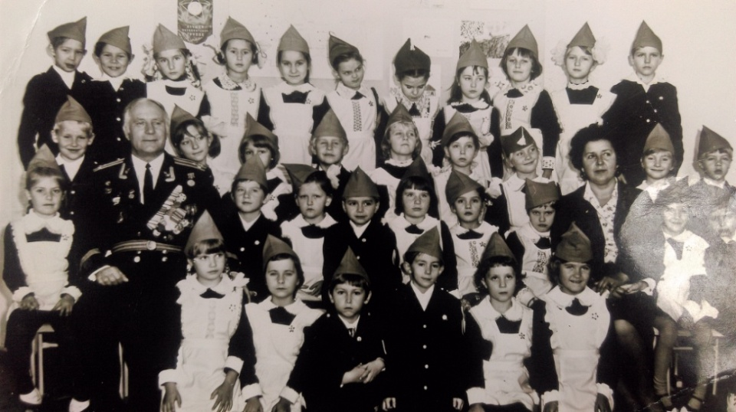

Перечислю его звания и занятия: Контр-адмирал Тихоокеанского флота, «Ветеран Великой Отечественной Войны», «Ветеран вооруженных сил СССР», «Ветеран Тихоокеанского флота», «Ветеран труда», Кандидат технических наук, член Компартии с 1942 года, охотник, рыболов и пчеловод.
Моя мама рассказывала мне, как каждую зиму ее дедушка Яков Никитович надевал теплую куртку, шапку ушанку, унты, набирал рюкзак провизии, в числе которой были приготовленные его женой пельмени, и уходил на месяц в тайгу. Он рассказывал моей маме, своей внучке, как ходил в тайге по следам амурских тигров, как чудом ушел от медведя-шатуна и как красива и таинственна зимняя тайга. По выходным дням прадедушка ходил на подледный лов в залив и приносил много рыбы – корюшки, которая свежевыловленная пахнет свежими огурцами. Летом Яков Никитович тоже уезжал в тайгу, но уже к своим любимым пчелам на пасеку и привозил оттуда самый вкусный на свете таежный мед.
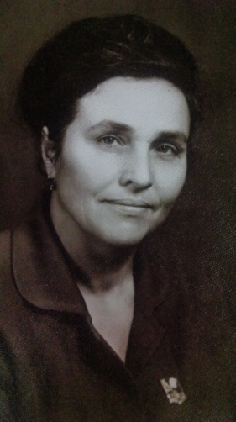
Свою жизнь Яков Никитовича прошел вместе со своим самым верным другом – его женой Валентиной Акимовной.
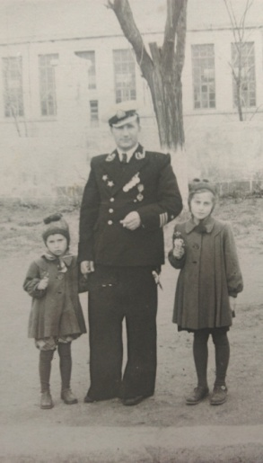
Они познакомились и поженились во время войны, в 1942 году, когда после ранения Яков Никитович на несколько дней оказался во Владивостоке. Это была взаимная любовь с первого взгляда, всего несколько дней знакомства, а вместе они прожили 54 года. Во время войны Валентина Акимовна практически сутками работала на заводе во Владивостоке. Моя мама как-то пыталась расспросить ее подробно о том тяжелом военном времени. «Ну что тебе рассказать? Была война, мы работали, тяжело было, но мы делали все что могли, для фронта, для победы» - говорила бабушка. Мама в детстве просила ее рассказать, что конкретно она делала на заводе, что они там производили, на что бабушка отвечала: «Не могу сказать, я клятву давала, что никому и никогда не скажу об этом». «Но ведь столько лет прошло, война уже давно закончилась и сейчас наверно можно все рассказать, и никому это не навредит» – не унималась мама. На что Валентина Акимовна ответила своей любимой внучке: «Когда-то я клятву дала, слово свое дала, а нарушать данное слово никогда нельзя». Вот такие тогда были люди.
Валентины Акимовны не стало в 1996 году, о чем Яков Никитович очень сильно сокрушался.
У Якова Никитовича и Валентины Акимовны родилось три дочери, 4 внучки, три правнучки и три правнука.
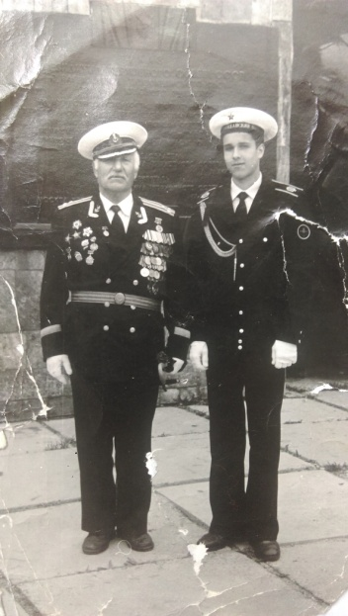
Внук Максим пошел по стопам своего деда: окончил военно-морское училище и стал офицером, сегодня он Капитан 1 ранга Тихоокеанского флота ВМФ России.
Я видел своего прадедушку, когда мне был всего 1 год. Как рассказывает моя мама, он специально приехал на поезде из Владивостока в город Ставрополь, чтобы посмотреть на меня, своего первого правнука. Это был его второй приезд в город Ставрополь. В первый раз Яков Никитович был Ставрополе в октябре 1997 года, как раз в канун своего дня рождения. В день рождения дедушки моя мама пожелала ему прожить как минимум до ста лет, на что он ей ответил: «Зачем же до ста, поживу еще лет десять, побуду с вами, а потом пойду к своей Вале, она ведь меня там ждет».
17 ноября 2005 года его не стало.

Память о Герое Великой Отечественной Войны, Герое своей страны, Герое человеческой жизни навсегда останется в моем сердце и будет служить примером!

Выполнил студент 1 курса
Факультета «Двигатели летательных аппаратов»
Группа 1119
Бобров Кирилл Игоревич.

